TRƯỜNG ĐẠI HỌC CÔNG NGHỆ SÀI GÒN
KHOA CÔNG NGHỆ THÔNG TIN
-----------------------------



BÁO CÁO ĐỒ ÁN CHUYÊN NGÀNH

ĐỀ TÀI: XÂY DỰNG ỨNG DỤNG WEBSITE BÁN SẢN PHẨM ĐỒ CÔNG NGHỆ

Giảng viên hướng dẫn: Thầy Trần Quốc Trường

Sinh viên thực hiện: Trần Khương Duy
Mã số sinh viên: DH52200589
Lớp: D22_TH09

Thành phố Hồ Chí Minh, Ngày 27 Tháng 12 Năm 2025

MỤC LỤC

LỜI CẢM ƠN 5
Chương 1. GIỚI THIỆU 6
1.1 MỤC TIÊU CỦA HỆ THỐNG 6
1.2 YÊU CẦU NGƯỜI DÙNG 6
1.2.1 Người dùng chính 6
1.2.2 Mô tả yêu cầu người dùng 7
1.3 YÊU CẦU HỆ THỐNG 7
1.3.1 Yêu cầu chức năng 7
1.3.2 Yêu cầu phi chức năng 7
1.4 RÀNG BUỘC VÀ PHẠM VI 8
1.4.1 Phạm vi hệ thống 8
1.4.2 Ràng buộc hệ thống 8
Chương 2. CÁC SƠ ĐỒ UML 9
2.1 SƠ ĐỒ DFD 9
2.1.1 Sơ đồ DFD mức 0 9
2.1.2 Sơ đồ DFD mức 1 9
2.1.3 Sơ đồ DFD mức 2 10
2.2 SƠ ĐỒ USE CASE 11
Chương 3. TRIỂN KHAI HỆ THỐNG 12
3.1 CHỨC NĂNG ĐĂNG KÝ – ĐĂNG NHẬP 12
3.2 PHÂN QUYỀN VÀ KIỂM SOÁT TRUY CẬP 14
3.2.1 Vai trò Customer 14
3.2.2 Vai trò Admin 16
3.2.3 Cơ chế kiểm soát truy cập 17
3.3 TRANG SHOP 17
3.3.1 Giao diện và bố cục trang Shop 18
3.3.2 Hiển thị danh sách sản phẩm 18
3.3.3 Phân quyền hiển thị trên trang Shop 19
3.3.4 Trang About Us 20
3.3.5 Vai trò của trang Shop trong hệ thống 20
3.4 TRANG ADMIN CONTROL 21
3.4.1 Dashboard – Thống kê cơ bản hệ thống 21
3.4.2 Quản lý danh mục sản phẩm 23
3.4.3 Quản lý sản phẩm 25
3.4.4 Quản lý thương hiệu 29
3.4.5 Quản lý người dùng 32
3.4.6 Quản lý thông tin liên hệ 36
Chương 4. KẾT LUẬN 37
Chương 5. HƯỚNG PHÁT TRIỂN 39
LỜI KẾT 40

MỤC LỤC HÌNH ẢNH
Hình 2-1: Sơ đồ DFD mức 0 10
Hình 2-2: Sơ đồ DFD mức 1 10
Hình 2-3: Sơ đồ DFD mức 2 cho tiến trình xử lý bán hàng 11
Hình 2-4: Sơ đồ DFD mức 2 cho tiến trình quản lý hệ thống 12
Hình 2-5: Sơ đồ Use case 12
Hình 3-1: Giao diện đăng ký, đăng nhập 13
Hình 3-2: Truy cập bằng quyền User 16
Hình 3-3: Truy cập bằng quyền Admin 17
Hình 3-4: Giao diện trang Shop 19
Hình 3-5: Thông tin sản phẩm 20
Hình 3-6: Thông tin sản phẩm 21
Hình 3-7: Dashboard 23
Hình 3-8: Quản lý danh mục sản phẩm 24
Hình 3-9: Thêm danh mục sản phẩm 24
Hình 3-10: Sửa danh mục sản phẩm 25
Hình 3-11: Xóa danh mục sản phẩm 25
Hình 3-12: Tìm kiếm danh mục sản phẩm 26
Hình 3-13: Tìm kiếm danh mục sản phẩm 26
Hình 3-14: Quản lý sản phẩm 27
Hình 3-15: Thêm sản phẩm 27
Hình 3-16: Sửa sản phẩm 28
Hình 3-17: Xóa sản phẩm 29
Hình 3-18: Tìm sản phẩm 30
Hình 3-18: Tắt mở sản phẩm 30
Hình 3-19: Quản lý thương hiệu 31
Hình 3-20: Thêm thương hiệu 31
Hình 3-21: Sửa thương hiệu 32
Hình 3-22: Xóa thương hiệu 32
Hình 3-23: Quản lý người dùng 33
Hình 3-24: Sửa người dùng 34
Hình 3-25: Xóa người dùng 35
Hình 3-26: Cấp quyền người dùng 36
Hình 3-27: Duyệt tài khoản 37
Hình 3-28: Quản lý thông tin liên hệ 37
Hình 3-29: Lưu thông tin liên hệ 38
LỜI CẢM ƠN
Trước tiên, cho phép em được bày tỏ lòng biết ơn chân thành và sâu sắc nhất đến tất cả các cá nhân, tập thể và tổ chức đã tạo điều kiện, hỗ trợ và đồng hành cùng em trong suốt quá trình học tập, nghiên cứu và thực hiện đề tài này. Để đạt được kết quả như ngày hôm nay, em nhận thức rõ rằng, sự thành công này không chỉ đến từ nỗ lực của riêng em mà còn là nhờ sự quan tâm, hướng dẫn và giúp đỡ tận tình từ nhiều phía.
Đặc biệt, em xin dành lời tri ân sâu sắc đến thầy Trần Quốc Trường, người đã trực tiếp hướng dẫn và đồng hành cùng em trong suốt thời gian thực hiện đồ án. Sự tận tâm, kiên nhẫn, nhiệt huyết và quan điểm nổi bật nhất “Tinh thần của đồ án là khám phá kiến thức chứ không phải hoàn thành công việc” của thầy không chỉ giúp em hoàn thiện được đề tài mà còn mang đến cho em nhiều bài học quý giá về tư duy khoa học, phương pháp làm việc nghiêm túc và tinh thần trách nhiệm trong công việc. Những chỉ dẫn của thầy đã giúp em không chỉ vượt qua những khó khăn, thử thách trong quá trình thực hiện mà còn mở ra cho em một góc nhìn mới mẻ và sâu sắc hơn về lĩnh vực nghiên cứu.
Em đã không ngừng tìm tòi, nghiên cứu hầu hết các trường hợp mà người dùng có thể gặp phải trong quá trình sử dụng. Tuy nhiên, sẽ có những trường hợp nằm ngoài dự đoán của em dẫn đến việc gây bất tiện cho người dùng. Em luôn chân thành lắng nghe những phản hồi từ phía người dùng để không ngừng hoàn thiện và phát triển sản phẩm. Em hiểu rằng sự đóng góp từ cộng đồng người dùng chính là nguồn động lực quý báu, giúp em nhận ra những điểm cần khắc phục, bổ sung cũng như nâng cao chất lượng sản phẩm trong tương lai.
TP. Hồ Chí Minh , ngày 27 tháng 12 năm 2025
Sinh viên thực hiện
Trần Khương Duy

Chương 1. GIỚI THIỆU
  - MỤC TIÊU CỦA HỆ THỐNG
Hệ thống được xây dựng nhằm hỗ trợ toàn diện cho công tác quản lý và kinh doanh trực tuyến các sản phẩm đồ công nghệ. Mục tiêu chính là giúp việc theo dõi hàng hóa, nhập – xuất kho, quản lý sản phẩm, đơn hàng và thống kê doanh thu được thực hiện chính xác, nhanh chóng và hiệu quả hơn. Thông qua việc ứng dụng công nghệ Web, hệ thống góp phần nâng cao hiệu suất làm việc, giảm thiểu sai sót và tối ưu hóa quy trình kinh doanh.
Trước đây, các hoạt động quản lý tại cửa hàng chủ yếu được thực hiện thủ công thông qua sổ sách hoặc các bảng tính Excel rời rạc. Cách làm này tồn tại nhiều hạn chế như:
- Dữ liệu dễ bị sai lệch hoặc thất lạc trong quá trình lưu trữ.
- Khó kiểm soát chính xác tình trạng hàng tồn, lịch sử nhập hàng và hiệu quả bán ra.
- Mất nhiều thời gian trong việc tổng hợp báo cáo hoặc tra cứu thông số kỹ thuật của sản phẩm.
Xuất phát từ những hạn chế trên, ứng dụng website bán sản phẩm đồ công nghệ được phát triển nhằm số hóa quy trình quản lý. Hệ thống được thiết kế tập trung cho hai đối tượng người dùng chính:
- Quản trị viên (Admin): Là người nắm toàn quyền vận hành hệ thống. Quản trị viên thực hiện các chức năng quản lý danh mục sản phẩm công nghệ, kiểm soát chặt chẽ quy trình nhập – xuất kho, xử lý đơn hàng từ khách hàng và xem các báo cáo thống kê chi tiết về doanh thu, lợi nhuận theo từng thời điểm.
- Khách hàng: Có thể truy cập website để tìm kiếm sản phẩm, xem chi tiết thông số kỹ thuật, xem thông tin giới thiệu về cửa hàng và thực hiện đặt hàng trực tuyến.
Hệ thống giúp mô hình kinh doanh đồ công nghệ vận hành tinh gọn và chuyên nghiệp hơn. Bằng việc tập trung quyền quản lý vào Quản trị viên và tối ưu trải nghiệm cho Khách hàng, website giúp giảm thiểu sai sót trong khâu vận hành, tiết kiệm thời gian, chi phí, đồng thời đáp ứng tốt xu hướng chuyển đổi số hiện nay.
  - YÊU CẦU NGƯỜI DÙNG
    - Người dùng chính
- Admin (Quản trị viên): Là người quản lý tổng thể hệ thống, tài khoản và dữ liệu. Chịu trách nhiệm toàn bộ các nghiệp vụ quản lý kho (nhập – xuất linh kiện/sản phẩm), cập nhật thông tin sản phẩm, quản lý đơn hàng và xem thống kê báo cáo.
- Customer (Khách hàng): Người truy cập website để tìm kiếm và xem chi tiết sản phẩm, xem thông tin cửa hàng và thực hiện đặt hàng trực tuyến.
    - Mô tả yêu cầu người dùng
      - Admin (Quản trị viên)
- Đăng nhập vào hệ thống quản trị.
- Quản lý tài khoản người dùng (Khách hàng).
- Quản lý danh mục và sản phẩm (Thêm, sửa, xóa thông tin, hình ảnh, giá bán).
- Quản lý kho hàng: Thực hiện nhập hàng, cập nhật số lượng và theo dõi tồn kho.
- Quản lý đơn hàng: Tiếp nhận, duyệt đơn, cập nhật trạng thái đơn hàng hoặc hủy đơn.
- Xem báo cáo thống kê doanh thu và hiệu quả kinh doanh.
      - Customer (Khách hàng)
- Đăng ký tài khoản, đăng nhập hệ thống.
- Tìm kiếm, xem danh sách và chi tiết sản phẩm.
- Thêm sản phẩm vào giỏ hàng và thực hiện đặt hàng.
- Quản lý thông tin cá nhân và xem lịch sử đơn hàng.
  - YÊU CẦU HỆ THỐNG
    - Yêu cầu chức năng
Hệ thống cần đảm bảo các chức năng chính sau:
Đối với Admin:
- Đăng nhập, đăng xuất, quản lý tài khoản người dùng (Khách hàng).
- Quản lý danh mục sản phẩm (thêm, sửa, xóa danh mục).
- Quản lý toàn bộ thông tin sản phẩm (thêm mới, cập nhật giá, hình ảnh, thông số kỹ thuật).
- Quản lý nghiệp vụ nhập - xuất kho; hệ thống tự động cập nhật số lượng tồn kho khi có giao dịch.
Đối với Customer:
- Đăng ký tài khoản mới, đăng nhập, đăng xuất.
- Tìm kiếm, xem danh sách sản phẩm, xem chi tiết thông tin cửa hàng.
    - Yêu cầu phi chức năng
- Giao diện thân thiện, trực quan và dễ sử dụng cho cả Quản trị viên và Khách hàng.
- Hệ thống đảm bảo tính bảo mật cao đối với thông tin cá nhân của người dùng và dữ liệu kho hàng.
- Hoạt động ổn định và hiển thị tốt trên các trình duyệt phổ biến (Chrome, Edge, Firefox).
- Hỗ trợ phân quyền truy cập rõ ràng giữa Quản trị viên và Khách hàng, đảm bảo ngăn chặn các truy cập trái phép vào trang quản trị.
- Dữ liệu được lưu trữ và quản lý trong hệ quản trị cơ sở dữ liệu MySQL, đảm bảo tính toàn vẹn, nhất quán và dễ dàng mở rộng khi cần thiết.
  - RÀNG BUỘC VÀ PHẠM VI
    - Phạm vi hệ thống
Hệ thống gồm hai phần chính:
- Phần quản trị nội bộ: Dành cho Admin (Quản trị viên), dùng để quản lý toàn bộ hoạt động nhập - xuất hàng hóa, đơn hàng và tài khoản người dùng.
- Phần cửa hàng trực tuyến (Shop): Dành cho Customer (Khách hàng), cho phép tìm kiếm, xem chi tiết sản phẩm và xem thông tin giới thiệu cửa hàng.
    - Ràng buộc hệ thống
- Về tài khoản: Tài khoản Quản trị viên (Admin) có quyền hạn cao nhất để truy cập và vận hành trang quản trị; phân tách rõ ràng với tài khoản Khách hàng để đảm bảo bảo mật.
- Về dữ liệu: Dữ liệu trong hệ thống phải được lưu trữ an toàn trong cơ sở dữ liệu, đảm bảo tính nhất quán và không được chỉnh sửa thủ công trực tiếp từ bên ngoài hệ thống.
- Về quy mô: Hệ thống được thiết kế phục vụ cho một cửa hàng kinh doanh đồ công nghệ duy nhất, chưa mở rộng cho mô hình chuỗi cửa hàng hoặc đa chi nhánh.

Chương 2. CÁC SƠ ĐỒ UML

  - SƠ ĐỒ DFD
    - Sơ đồ DFD mức 0
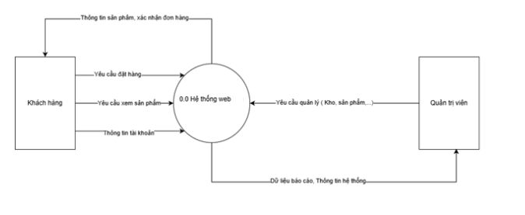

Hình 2-1: Sơ đồ DFD mức 0
    - Sơ đồ DFD mức 1
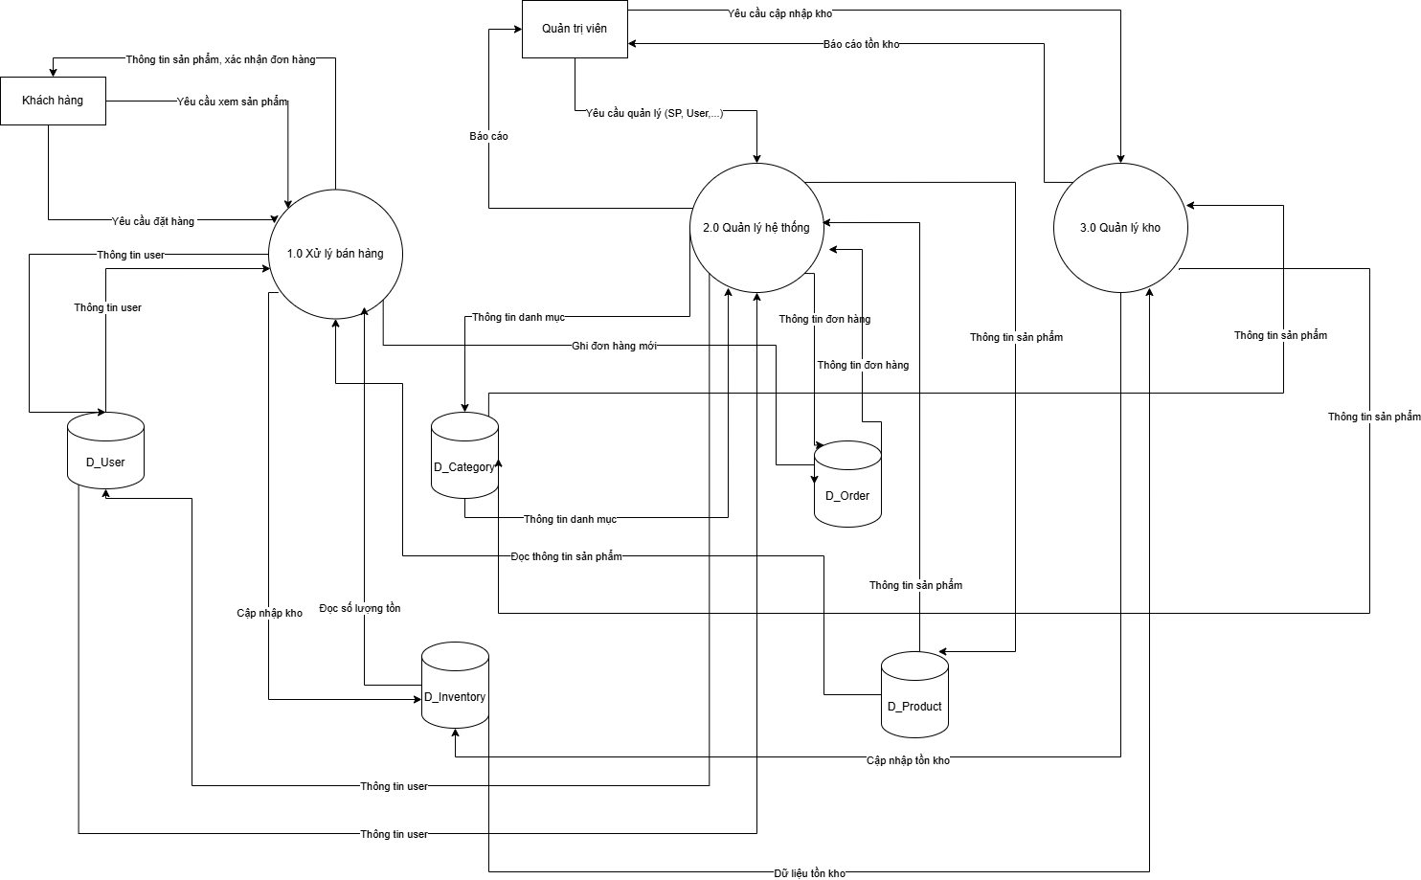

Hình 2-2: Sơ đồ DFD mức 1
    - Sơ đồ DFD mức 2
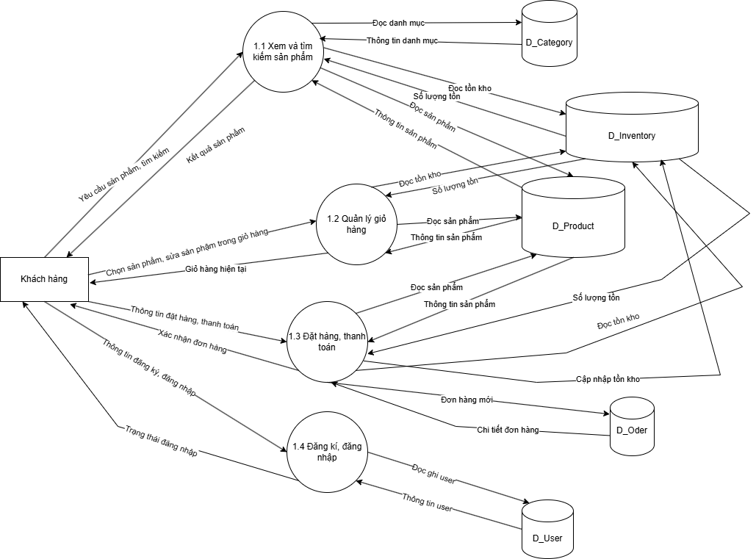

Hình 2-3: Sơ đồ DFD mức 2 cho tiến trình xử lý bán hàng

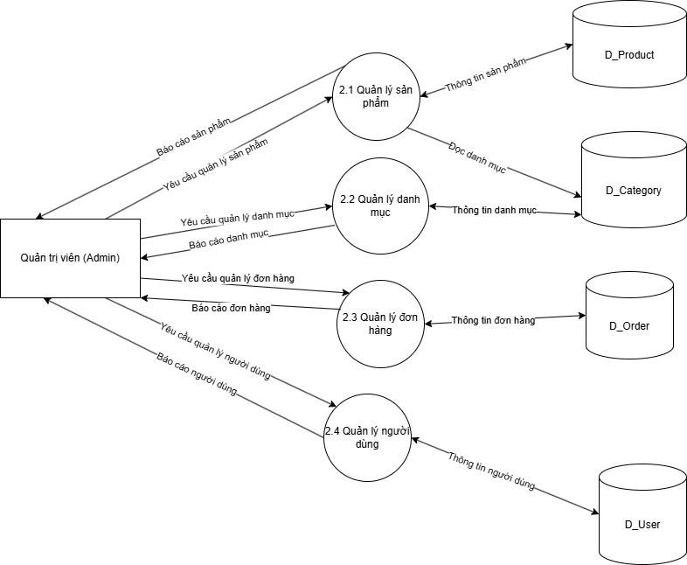

Hình 2-4: Sơ đồ DFD mức 2 cho tiến trình quản lý hệ thống
  - SƠ ĐỒ USE CASE
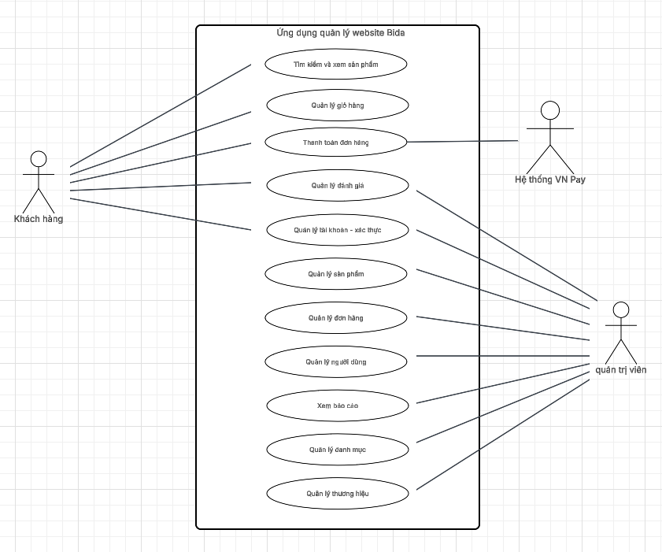

Hình 2-5: Sơ đồ Use case

Chương 3. TRIỂN KHAI HỆ THỐNG

  - CHỨC NĂNG ĐĂNG KÝ – ĐĂNG NHẬP
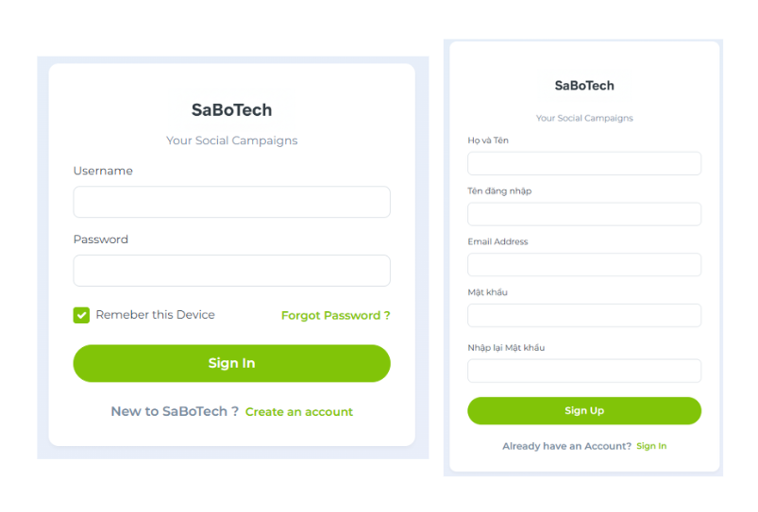

Hình 3-1: Giao diện đăng ký, đăng nhập
Hệ thống cung cấp module xác thực người dùng bao gồm đăng ký và đăng nhập, đóng vai trò là cổng kiểm soát an ninh trước khi truy cập vào các tài nguyên quan trọng của website. Chức năng này giúp đảm bảo tính bảo mật, toàn vẹn dữ liệu và hỗ trợ cơ chế phân quyền chính xác. Người dùng có thể thực hiện xác thực theo hai hình thức:
- Đăng ký/Đăng nhập bằng tài khoản hệ thống:
  - Đối với Khách hàng mới: Người dùng tạo tài khoản bằng cách cung cấp các thông tin định danh cơ bản (Họ tên, Email, Mật khẩu...). Dữ liệu mật khẩu sẽ được mã hóa trước khi lưu vào cơ sở dữ liệu để đảm bảo an toàn.
  - Sau khi đăng ký thành công, người dùng sử dụng tài khoản này để đăng nhập, thực hiện các giao dịch mua sắm, theo dõi đơn hàng và quản lý thông tin cá nhân.
- Đăng ký/Đăng nhập qua bên thứ ba (Google SSO):
  - Hệ thống tích hợp API xác thực của Google (OAuth), cho phép người dùng sử dụng tài khoản Google hiện có để truy cập nhanh chóng mà không cần ghi nhớ thêm mật khẩu mới. Hình thức này giúp tối ưu hóa trải nghiệm người dùng (UX) và tiết kiệm thời gian thao tác.
Cơ chế phân quyền sau đăng nhập: Sau khi xác thực thành công, hệ thống sẽ tự động kiểm tra và điều hướng người dùng dựa trên vai trò được cấp:
- Quản trị viên (Admin): Được chuyển hướng vào trang quản trị (Dashboard) để thực hiện các nghiệp vụ quản lý kho, sản phẩm và đơn hàng.
- Khách hàng (Customer): Được chuyển hướng về trang chủ hoặc trang mua sắm để tiếp tục trải nghiệm dịch vụ.

  - PHÂN QUYỀN VÀ KIỂM SOÁT TRUY CẬP
Hệ thống website bán sản phẩm đồ công nghệ được thiết kế và vận hành theo mô hình kiểm soát truy cập dựa trên vai trò (Role-Based Access Control – RBAC). Trong đó, quyền truy cập vào các tài nguyên và chức năng của hệ thống được xác định chặt chẽ thông qua vai trò được gán cho từng tài khoản.
Cấu trúc phân quyền của hệ thống được chia thành hai vai trò duy nhất:
- Quản trị viên (Admin): Có toàn quyền truy cập vào trang quản trị (Admin Page) để thực hiện các nghiệp vụ quản lý kho, quản lý đơn hàng, sản phẩm và xem báo cáo thống kê.
- Khách hàng (Customer): Chỉ được cấp quyền truy cập vào giao diện người dùng (Client Page) để thực hiện các tác vụ mua sắm, tra cứu sản phẩm và quản lý thông tin cá nhân; hoàn toàn không có quyền truy cập vào khu vực quản trị.
    - Vai trò Customer
Khách hàng là đối tượng người dùng cuối của hệ thống, truy cập website với mục đích chính là tìm kiếm thông tin, xem xét và mua sắm các sản phẩm công nghệ.
Quyền hạn của tài khoản Khách hàng:
- Truy cập vào trang Cửa hàng (Shop) và trang chủ của hệ thống.
- Xem danh sách và chi tiết thông số kỹ thuật của các sản phẩm đang được kinh doanh.
- Truy cập các trang thông tin chung như Giới thiệu (About Us), Liên hệ.
- Quản lý và cập nhật thông tin cá nhân (Họ tên, số điện thoại, địa chỉ giao hàng...).
Các hạn chế đối với tài khoản Khách hàng:
- Tuyệt đối không có quyền truy cập vào trang quản trị hệ thống (Admin Dashboard).
- Không được phép thực hiện các nghiệp vụ quản lý chuyên sâu như: nhập – xuất kho, chỉnh sửa giá bán hay thêm mới sản phẩm.
- Không có quyền xem danh sách hoặc quản lý tài khoản của người dùng khác.
Cơ chế ngăn chặn trên giao diện: Để đảm bảo an toàn và trải nghiệm người dùng, trên giao diện dành cho Khách hàng, hệ thống sẽ ẩn hoàn toàn các nút chức năng điều hướng đến trang quản trị (như nút "Admin Control"), ngăn chặn việc truy cập trái phép vào vùng dữ liệu nhạy cảm.
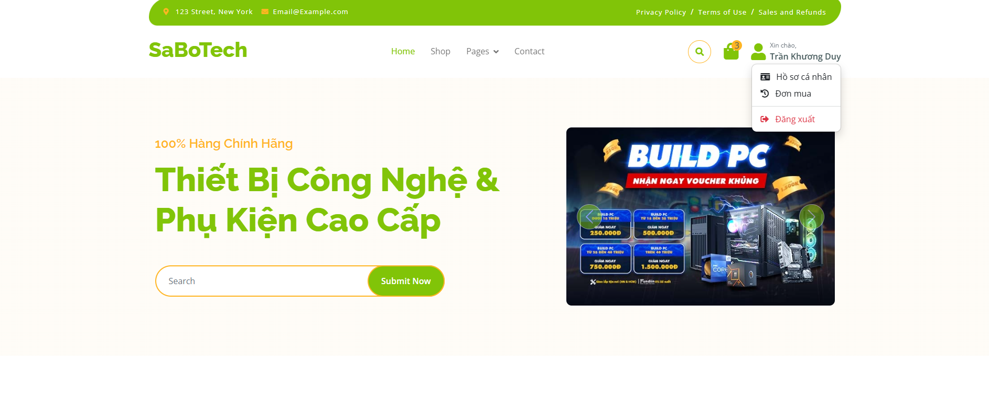

Hình 3-2: Truy cập bằng quyền User
    - Vai trò Admin
Admin là vai trò có quyền hạn cao nhất trong hệ thống, chịu trách nhiệm toàn diện về việc vận hành website, quản lý nguồn hàng và kiểm soát doanh thu. Đây là đối tượng duy nhất được phép truy cập vào khu vực quản trị (Admin Dashboard).
Các quyền hạn cụ thể của Admin:
- Quyền truy cập hệ thống:
  - Hiển thị nút “Admin Control” (hoặc Trang quản trị) trên giao diện sau khi đăng nhập.
  - Truy cập toàn quyền vào trang Dashboard để điều hành hệ thống.
- Quản lý hàng hóa và Kho:
  - Quản lý danh mục và thông tin sản phẩm (Thêm mới, cập nhật giá, sửa mô tả, ẩn/hiện sản phẩm).
  - Thực hiện các nghiệp vụ nhập kho và xuất kho; điều chỉnh số lượng tồn kho khi cần thiết.
- Quản lý đơn hàng và Doanh thu:
  - Tiếp nhận, duyệt, xác nhận hoặc hủy đơn hàng của khách.
  - Xem và trích xuất các báo cáo thống kê chi tiết (doanh thu, lợi nhuận, sản phẩm bán chạy) theo thời gian thực.
- Quản lý người dùng:
  - Xem danh sách tài khoản Khách hàng.
  - Có quyền khóa hoặc vô hiệu hóa các tài khoản khách hàng vi phạm quy định của cửa hàng.
Trách nhiệm và Bảo mật: Vì Admin nắm giữ toàn bộ quyền hành và dữ liệu quan trọng của cửa hàng, tài khoản này cần được bảo mật tuyệt đối. Mọi thao tác thay đổi dữ liệu (như xóa sản phẩm, điều chỉnh kho) đều ảnh hưởng trực tiếp đến hoạt động kinh doanh, do đó đòi hỏi sự chính xác và cẩn trọng cao trong quá trình thao tác.
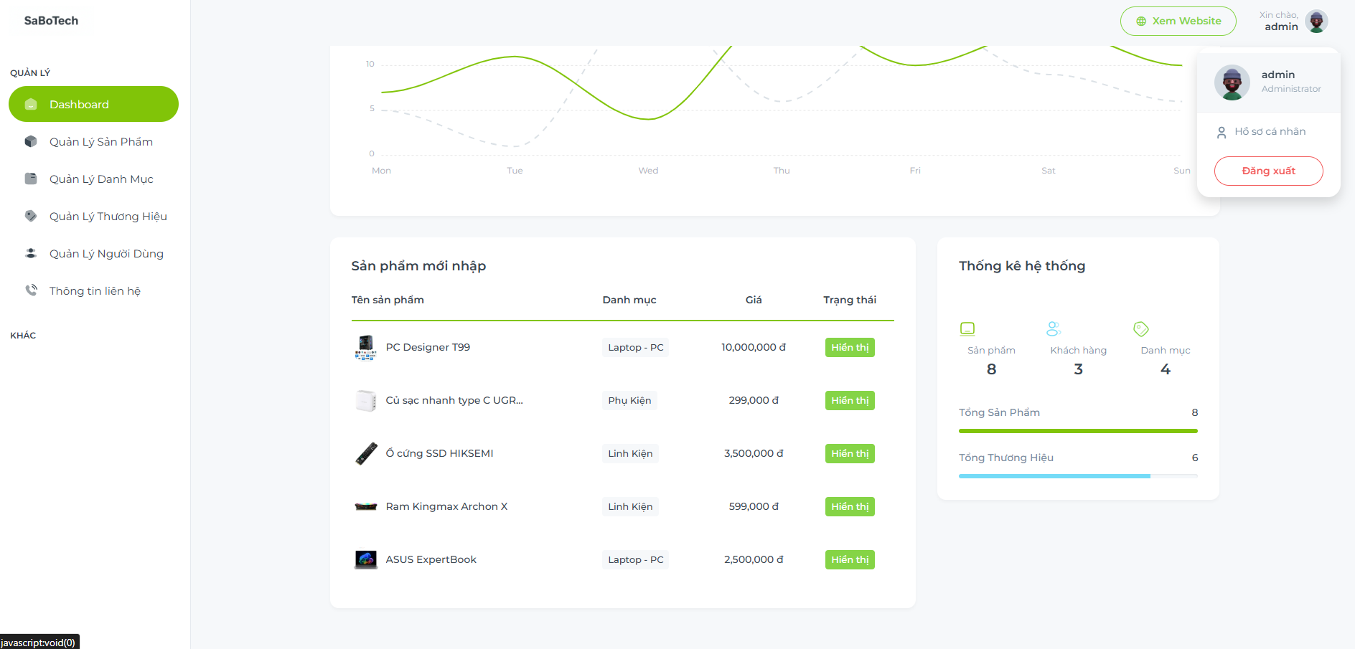

Hình 3-3: Truy cập bằng quyền Admin

    - Cơ chế kiểm soát truy cập
Hệ thống thực hiện kiểm soát truy cập theo quy trình chặt chẽ dựa trên vai trò (RBAC), đảm bảo mỗi người dùng chỉ được phép tiếp cận tài nguyên phù hợp với quyền hạn của mình. Quy trình này được vận hành qua các bước sau:
Định danh và Phân quyền tại lớp Giao diện (Frontend): Ngay sau khi người dùng đăng nhập thành công, hệ thống sẽ truy xuất thông tin quyền hạn từ cơ sở dữ liệu để xác định vai trò (là Admin hay Khách hàng). Dựa trên kết quả này, hệ thống sẽ tự động điều hướng:
- Admin: Được chuyển hướng vào trang quản trị (Dashboard).
- Khách hàng: Được chuyển hướng về trang chủ cửa hàng. Đồng thời, giao diện sẽ ẩn hoặc hiện các menu chức năng tương ứng. Ví dụ: Tài khoản Khách hàng sẽ không nhìn thấy các nút "Quản lý kho" hay "Thống kê doanh thu", giúp hạn chế rủi ro thao tác sai ngay từ bước hiển thị.
Kiểm soát chặt chẽ tại lớp Ứng dụng (Backend/Middleware): Để ngăn chặn các hành vi cố tình vượt quyền (như gõ trực tiếp đường dẫn URL của trang quản trị), hệ thống thiết lập các lớp kiểm tra bảo mật (Middleware) trên máy chủ. Trước khi thực thi bất kỳ yêu cầu nào liên quan đến dữ liệu quan trọng (Thêm/Sửa/Xóa sản phẩm, Nhập kho...), hệ thống sẽ tái kiểm tra quyền của tài khoản hiện hành. Nếu tài khoản là Khách hàng mà cố tình truy cập vào đường dẫn dành cho Admin, hệ thống sẽ lập tức từ chối truy cập và hiển thị thông báo lỗi (Access Denied).
Nhờ áp dụng cơ chế kiểm soát hai lớp (Giao diện và Backend), hệ thống ngăn chặn hiệu quả các hành vi truy cập trái phép, đảm bảo tính toàn vẹn của dữ liệu kinh doanh và giúp quy trình vận hành website bán hàng diễn ra ổn định, bảo mật.
  - TRANG SHOP
Trang Shop được thiết kế nhằm cung cấp thông tin sản phẩm đến người dùng và đóng vai trò là cầu nối giữa người dùng và hệ thống quản lý phía sau. Trang Shop được phép truy cập bởi tất cả các tài khoản đã đăng nhập, bao gồm User, Admin và Super Admin, tuy nhiên các chức năng hiển thị và thao tác có sự khác biệt tùy theo quyền từng vai trò.
    - Giao diện và bố cục trang Shop
Trang Shop được thiết kế đóng vai trò là giao diện thương mại điện tử chính của hệ thống, nơi trưng bày toàn bộ các sản phẩm công nghệ để người dùng tìm kiếm, xem thông số và thực hiện giao dịch. Khu vực này cho phép truy cập bởi tất cả các tài khoản đã đăng nhập, bao gồm Khách hàng (Customer) và Quản trị viên (Admin).
Tuy nhiên, dựa trên cơ chế phân quyền, các chức năng hiển thị và thao tác trên trang Shop sẽ có sự khác biệt rõ rệt:
- Đối với Khách hàng: Giao diện tập trung tối đa vào trải nghiệm mua sắm. Người dùng có thể sử dụng đầy đủ các tính năng như: Thêm vào giỏ hàng, Đặt hàng (Checkout), Xem chi tiết đánh giá sản phẩm.
- Đối với Quản trị viên: Khi truy cập trang Shop, Admin đóng vai trò là người kiểm duyệt hiển thị (Preview). Admin có thể xem cách sản phẩm hiển thị thực tế đối với khách hàng, nhưng giao diện sẽ tích hợp thêm lối tắt (hoặc nút chức năng) để quay trở về Trang quản trị (Dashboard) nhanh chóng.
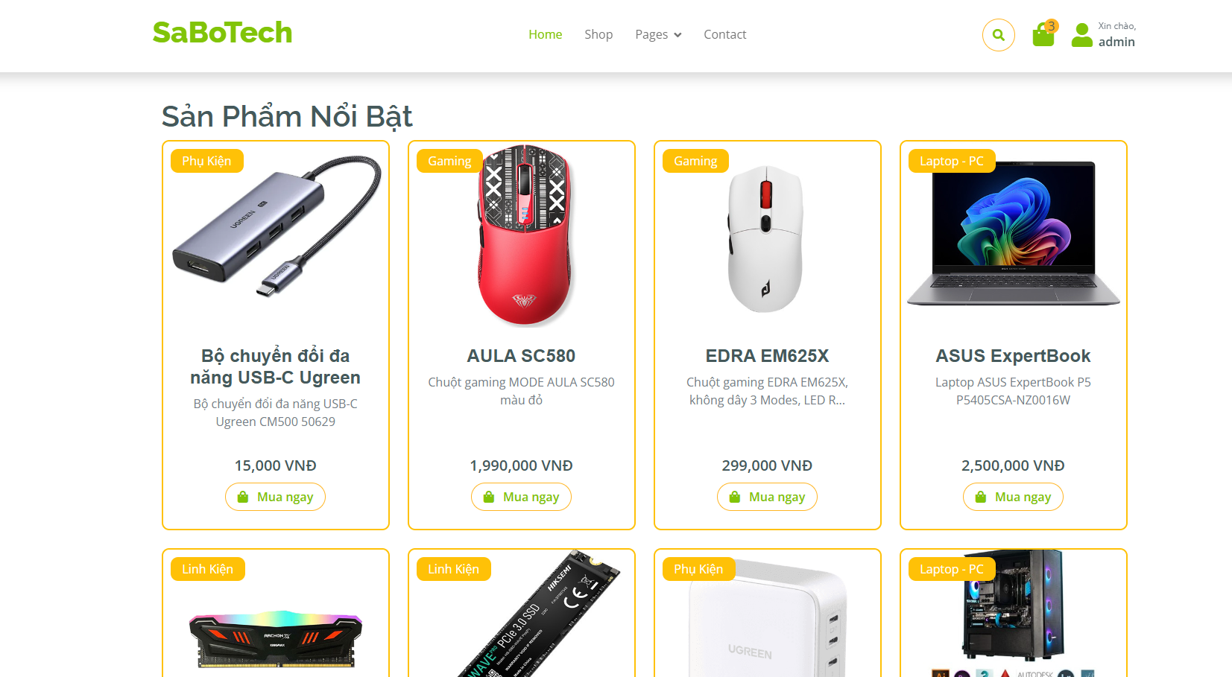

Hình 3-4: Giao diện trang Shop
    - Hiển thị danh sách sản phẩm
Trang Shop đóng vai trò là "kệ hàng trực tuyến" của hệ thống, có chức năng hiển thị danh mục toàn bộ các sản phẩm công nghệ đang được kinh doanh tại cửa hàng. Tại đây, người dùng có thể dễ dàng quan sát, tra cứu và nắm bắt nhanh các mặt hàng hiện có.
Mỗi sản phẩm được trình bày dưới dạng thẻ (card) trực quan, bao gồm các thông tin định danh cốt lõi:
- Hình ảnh minh họa: Hình ảnh sắc nét giúp người dùng hình dung rõ ràng về thiết kế và màu sắc của thiết bị công nghệ.
- Tên sản phẩm: Tên đầy đủ kèm theo mã dòng máy (nếu có).
- Giá bán: Hiển thị công khai giá niêm yết để khách hàng dễ dàng so sánh và đưa ra quyết định tài chính.
Các thông tin này được bố trí theo bố cục lưới (Grid Layout) khoa học, giúp tối ưu không gian hiển thị và tạo thuận lợi cho việc lướt xem.
Ý nghĩa của chức năng: Việc hiển thị danh sách sản phẩm trực quan không chỉ giúp Khách hàng dễ dàng tiếp cận và tìm kiếm thiết bị mong muốn, mà còn là công cụ để Quản trị viên kiểm tra nhanh tính thẩm mỹ và độ chính xác của dữ liệu hiển thị trên trang chủ. Đây là bước đệm quan trọng để người dùng thực hiện các thao tác tiếp theo như: xem chi tiết thông số kỹ thuật, thêm vào giỏ hàng và tiến hành thanh toán.
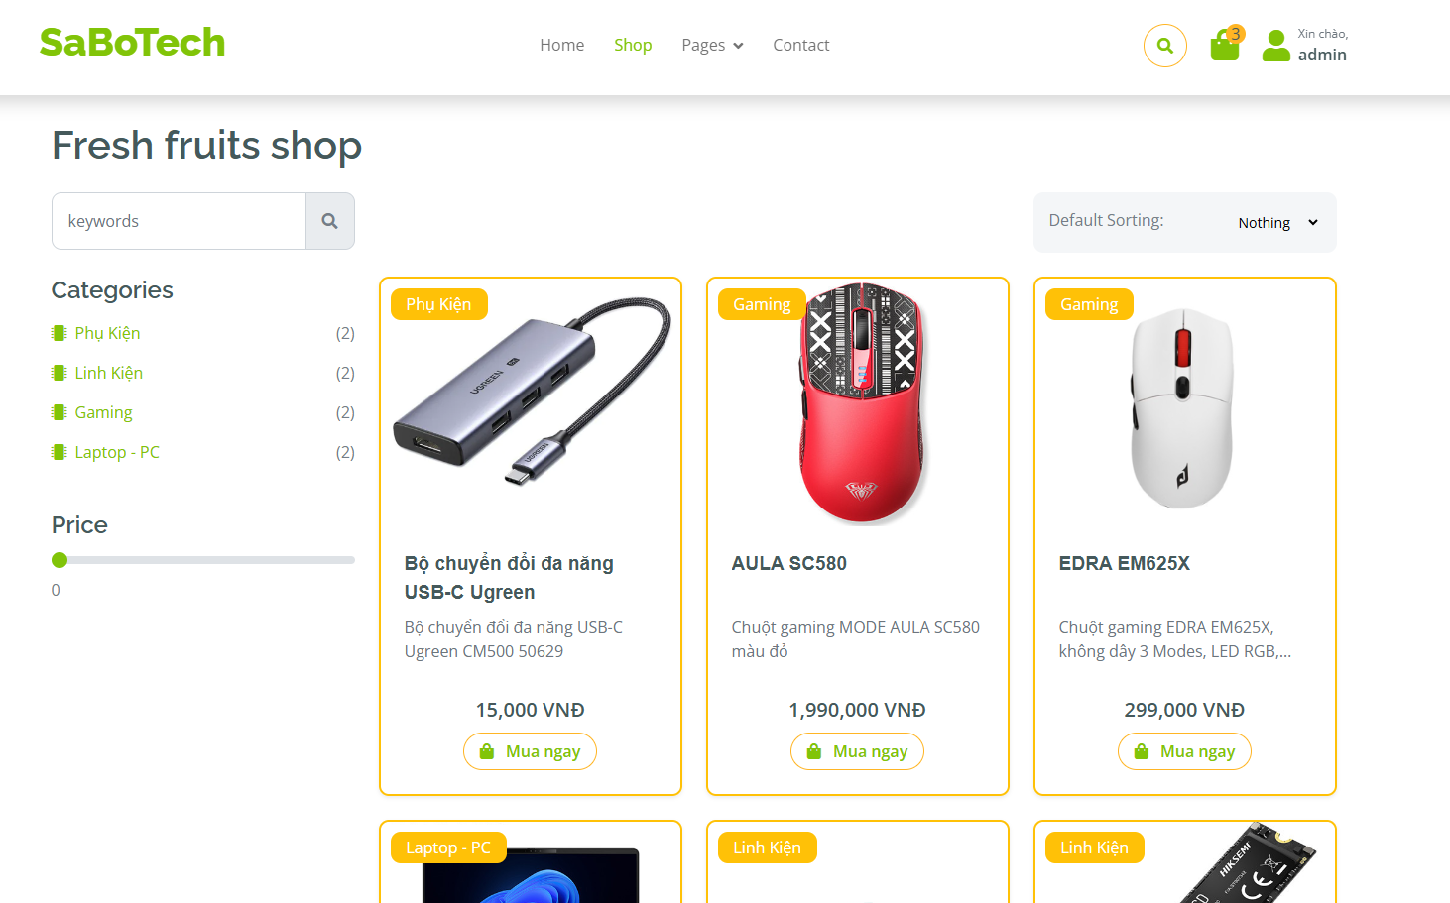

Hình 3-5: Thông tin sản phẩm
    - Phân quyền hiển thị trên trang Shop
Mặc dù trang Shop là không gian chung để hiển thị sản phẩm, giao diện điều hướng sẽ có sự khác biệt nhất định dựa trên vai trò của tài khoản đang đăng nhập:
- Đối với Khách hàng (Customer): Giao diện được tối ưu hóa cho trải nghiệm mua sắm. Hệ thống chỉ hiển thị các chức năng phục vụ nhu cầu thương mại như: Tìm kiếm sản phẩm, Thêm vào giỏ hàng, Xem chi tiết sản phẩm và các liên kết thông tin chung (Giới thiệu, Liên hệ).
- Đối với Quản trị viên (Admin): Ngoài việc hiển thị danh sách sản phẩm như một khách hàng thông thường (để kiểm tra hiển thị), hệ thống sẽ tích hợp thêm nút chức năng "Admin Control" (Quản trị hệ thống). Nút này thường được bố trí ở vị trí dễ thấy (như trên thanh điều hướng hoặc cạnh nút Đăng xuất), cho phép Quản trị viên chuyển đổi nhanh chóng từ giao diện xem hàng sang giao diện quản trị nội bộ (Dashboard) để thực hiện các nghiệp vụ quản lý.

    - Trang About Us
Từ giao diện chính của cửa hàng (Trang Shop), người dùng có thể truy cập vào trang Giới thiệu để tìm hiểu thông tin về đơn vị kinh doanh. Đây là trang thông tin tĩnh nhưng đóng vai trò quan trọng trong việc xây dựng hình ảnh thương hiệu.
Các nội dung chính được hiển thị bao gồm:
- Giới thiệu tổng quan: Lịch sử hình thành và quy mô hoạt động của cửa hàng kinh doanh đồ công nghệ.
- Tầm nhìn và Cam kết: Định hướng phát triển và cam kết của cửa hàng về chất lượng sản phẩm (hàng chính hãng, bảo hành...).
- Thông tin liên hệ: Cung cấp đầy đủ địa chỉ, số điện thoại hotline, email hỗ trợ để khách hàng dễ dàng liên lạc khi cần thiết.
Trang Giới thiệu giúp tăng tính minh bạch của hệ thống, khẳng định uy tín của cửa hàng và tạo dựng niềm tin cho Khách hàng trước khi họ quyết định thực hiện giao dịch mua sắm trực tuyến.
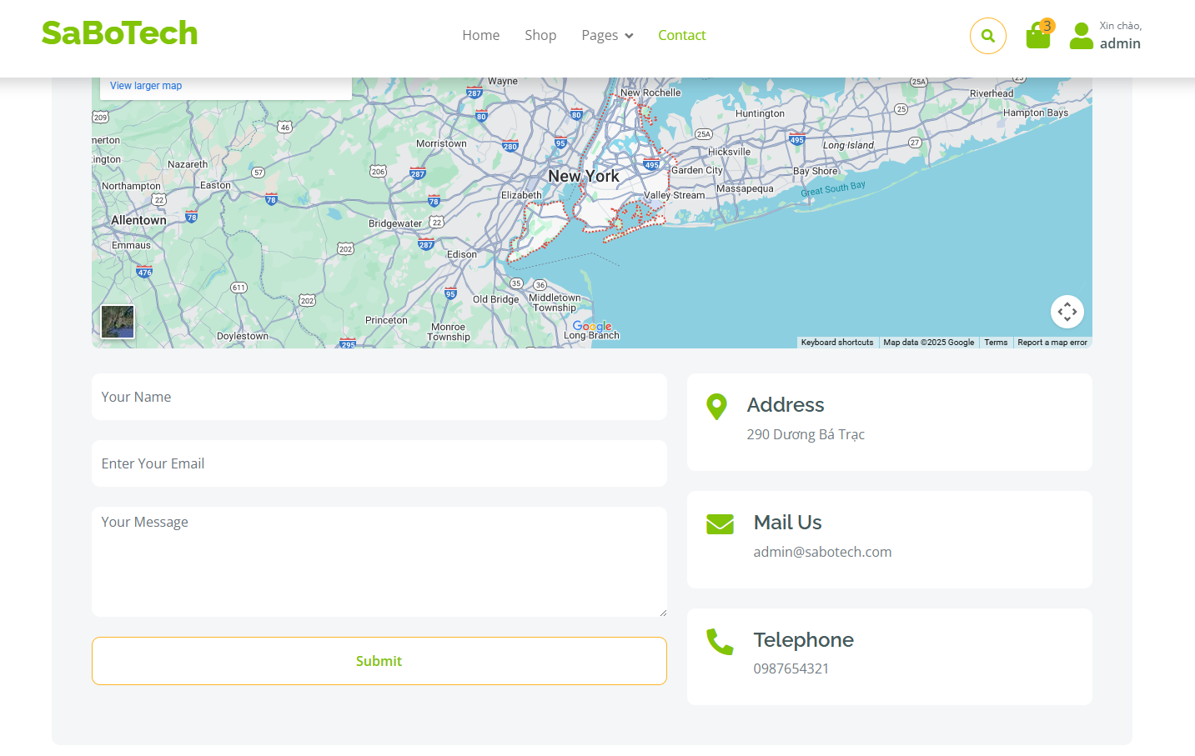

Hình 3-6: Thông tin sản phẩm
    - Vai trò của trang Shop trong hệ thống
Trang Shop đóng vai trò trung tâm trong kiến trúc thông tin của website. Đây không chỉ là không gian trưng bày các sản phẩm công nghệ mà còn là điểm khởi đầu cho mọi tương tác của người dùng với hệ thống.
- Đối với Khách hàng (Customer): Đây là giao diện tương tác chính, nơi người dùng thực hiện toàn bộ quy trình mua sắm: từ việc tìm kiếm, xem xét thông số kỹ thuật, so sánh giá cả cho đến khi quyết định thêm sản phẩm vào giỏ hàng.
- Đối với Quản trị viên (Admin): Trang Shop đóng vai trò là "giao diện kiểm thử" và cầu nối liên kết. Nó giúp Quản trị viên có cái nhìn thực tế về cách dữ liệu sản phẩm hiển thị đối với khách hàng, đồng thời cung cấp lối tắt truy cập nhanh vào khu vực quản trị (Dashboard) để điều hành hệ thống hiệu quả hơn.
  - TRANG ADMIN CONTROL
Trang Admin Control (hay còn gọi là Dashboard) là trung tâm điều hành của hệ thống, được bảo mật và chỉ cho phép duy nhất tài khoản có vai trò Quản trị viên (Admin) truy cập.
Khu vực này tích hợp toàn bộ các công cụ nghiệp vụ cốt lõi, bao gồm:
- Quản lý sản phẩm: Thêm mới, cập nhật thông tin, giá bán và thông số kỹ thuật cho các thiết bị công nghệ.
- Quản lý kho: Kiểm soát chặt chẽ quy trình nhập – xuất hàng hóa và theo dõi số lượng tồn kho theo thời gian thực.
- Quản lý đơn hàng: Tiếp nhận và xử lý các đơn đặt hàng từ khách hàng.
- Quản lý người dùng: Theo dõi danh sách và trạng thái tài khoản của khách hàng.
Giao diện quản trị được thiết kế theo phong cách tối giản và khoa học, ưu tiên hiển thị các thông số quan trọng (biểu đồ, bảng số liệu) giúp người quản trị dễ dàng nắm bắt tình hình kinh doanh và thực hiện thao tác một cách chính xác, nhanh chóng.
    - Dashboard – Thống kê cơ bản hệ thống
Trang Dashboard đóng vai trò là bảng điều khiển trung tâm, hiển thị ngay khi Quản trị viên truy cập vào khu vực quản trị. Chức năng này cung cấp cái nhìn toàn cảnh về tình hình hoạt động của cửa hàng thông qua các số liệu thống kê được cập nhật liên tục.
Các chỉ số thống kê quan trọng bao gồm:
- Tổng số sản phẩm: Số lượng các mặt hàng công nghệ đang được lưu trữ và kinh doanh trong hệ thống.
- Tổng số danh mục: Số lượng nhóm hàng hóa (ví dụ: Điện thoại, Laptop, Phụ kiện...).
- Tổng số tài khoản khách hàng: Thể hiện quy mô người dùng đã đăng ký thành viên trên website.
- Tổng số danh mục: Số lượng đơn danh mục đã được ghi nhận trên hệ thống.
Ý nghĩa thực tiễn: Việc trực quan hóa các số liệu này giúp Quản trị viên nhanh chóng nắm bắt quy mô vận hành mà không cần tra cứu thủ công từng mục riêng lẻ. Đây là cơ sở quan trọng để người quản lý đánh giá hiệu quả kinh doanh, theo dõi sự tăng trưởng của lượng người dùng và đưa ra các quyết định nhập hàng hoặc điều chỉnh chiến lược phù hợp.


Hình 3-7: Dashboard
    - Quản lý danh mục sản phẩm
Chức năng này cung cấp công cụ để Quản trị viên xây dựng cây cấu trúc sản phẩm cho cửa hàng, cho phép thêm mới, chỉnh sửa hoặc xóa các nhóm hàng hóa (ví dụ: Điện thoại, Laptop, Linh kiện máy tính, Phụ kiện...).
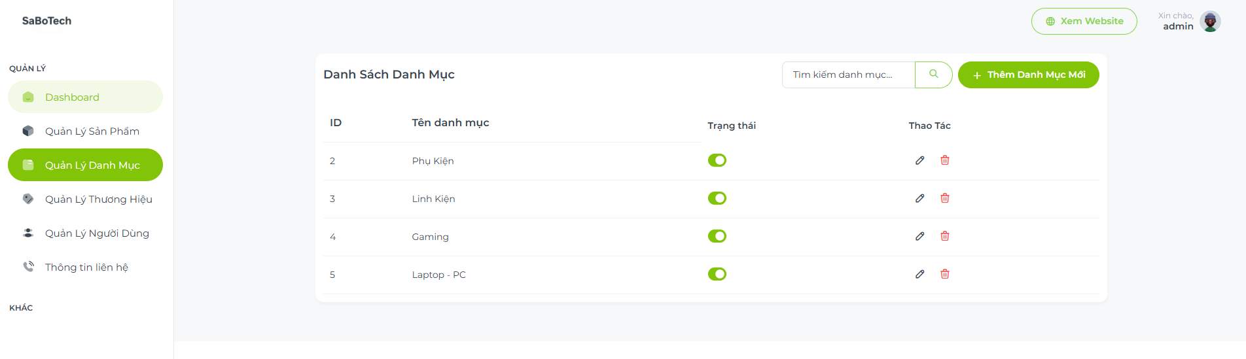

Hình 3-8: Quản lý danh mục sản phẩm
      - Thêm danh mục
Chức năng này cho phép Quản trị viên khởi tạo các nhóm hàng hóa mới, giúp hệ thống linh hoạt mở rộng phạm vi kinh doanh khi cửa hàng nhập về các dòng sản phẩm mới.
Quy trình thực hiện bao gồm việc nhập liệu các thông tin định danh cần thiết:
- Tên danh mục: Tên gọi ngắn gọn của nhóm sản phẩm (Ví dụ: Laptop Gaming, Tai nghe, Chuột & Bàn phím...).
- Mô tả: Thông tin bổ trợ để làm rõ đặc điểm của danh mục.
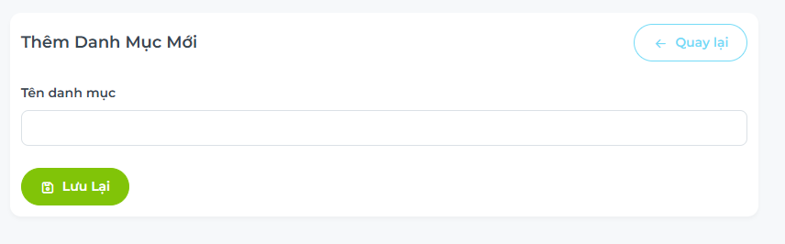

Hình 3-9: Thêm danh mục sản phẩm
      - Sửa danh mục
Chức năng sửa danh mục cho phép người quản trị cập nhật các thông tin của danh mục đã tồn tại, chẳng hạn như thay đổi tên danh mục, chỉnh sửa mô tả hoặc cập nhật trạng thái hoạt động. Việc chỉnh sửa giúp đảm bảo thông tin danh mục luôn chính xác, phù hợp với tình hình thực tế và yêu cầu quản lý của cửa hàng.
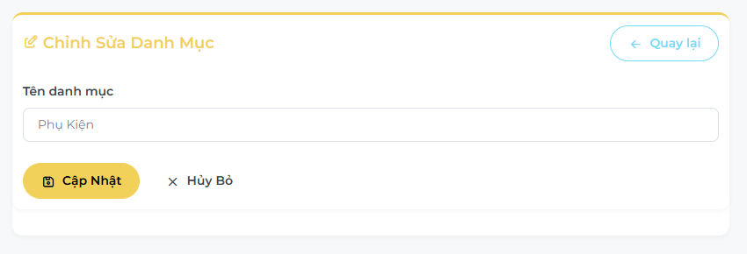

Hình 3-10: Sửa danh mục sản phẩm
      - Xóa danh mục (kiểm tra ràng buộc)
Khi thực hiện xóa một danh mục, hệ thống sẽ kiểm tra ràng buộc dữ liệu để đảm bảo tính toàn vẹn của hệ thống. Trong trường hợp danh mục đang được sử dụng bởi một hoặc nhiều sản phẩm, hệ thống sẽ không cho phép xóa và hiển thị thông báo phù hợp cho người quản trị.
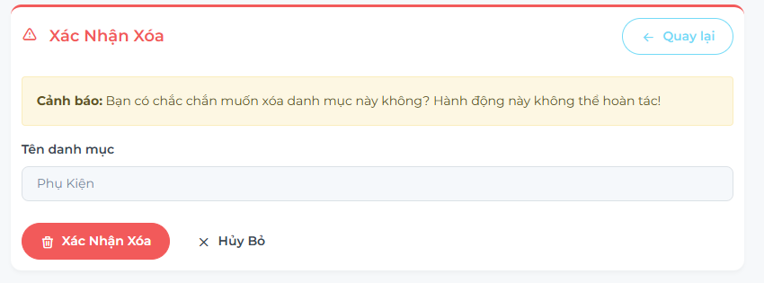

Hình 3-11: Xóa danh mục sản phẩm
      - Tìm kiếm danh mục
Chức năng tìm kiếm danh mục hỗ trợ người quản trị nhanh chóng tra cứu các danh mục sản phẩm trong hệ thống. Người dùng có thể nhập từ khóa liên quan đến tên danh mục vào ô tìm kiếm, hệ thống sẽ thực hiện lọc và hiển thị các danh mục phù hợp.
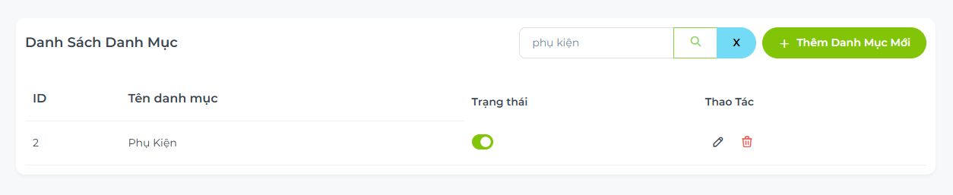

Hình 3-12: Tìm kiếm danh mục sản phẩm
      - Ẩn hiện danh mục

Chức năng này cho phép Quản trị viên ẩn , hiện danh mục sản phẩm đó nhằm danh mục đó không còn kinh doanh nữa , khi ẩn danh mục thì tất cả sản phẩm thuộc danh mục đó cũng bị ẩn đi.

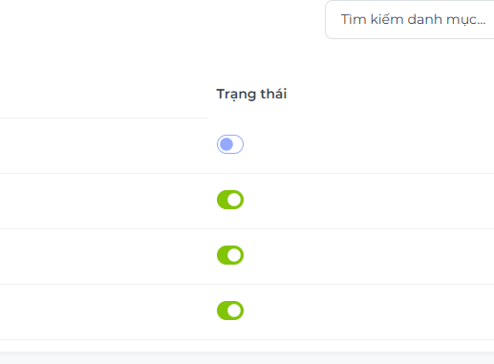

Hình 3-13: Tìm kiếm danh mục sản phẩm
    - Quản lý sản phẩm
Chức năng quản lý sản phẩm cho phép người quản trị kiểm soát toàn bộ thông tin các sản phẩm đang được kinh doanh trong hệ thống. Thông qua chức năng này, Admin có thể thực hiện các thao tác thêm mới, chỉnh sửa và xóa sản phẩm nhằm đảm bảo dữ liệu sản phẩm luôn chính xác, đầy đủ và phù hợp với nhu cầu quản lý kho cũng như hoạt động kinh doanh của cửa hàng.
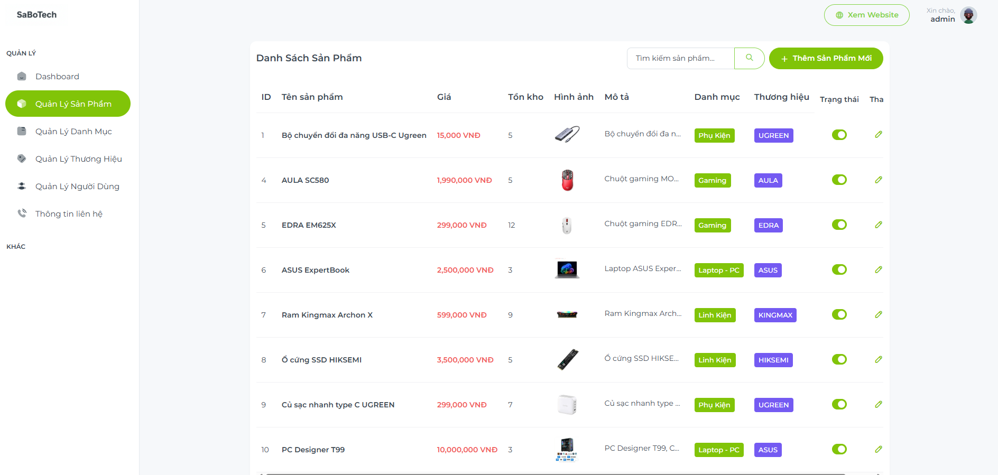

Hình 3-14: Quản lý sản phẩm
      - Thêm sản phẩm
Người quản trị có thể thêm mới một sản phẩm vào hệ thống bằng cách nhập các thông tin cần thiết như tên sản phẩm, danh mục, thương hiệu, hình ảnh minh họa, giá bán , tồn kho và mô tả sản phẩm.
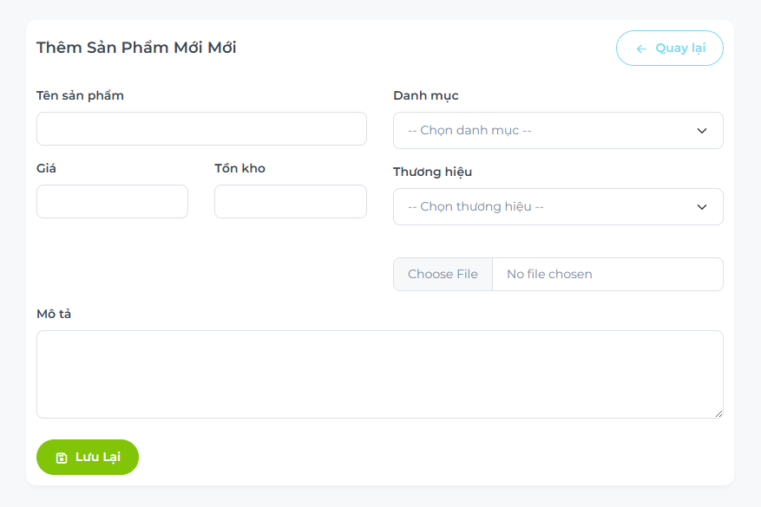

Hình 3-15: Thêm sản phẩm
      - Sửa sản phẩm
Chức năng sửa sản phẩm cho phép người quản trị cập nhật thông tin của các sản phẩm đã tồn tại trong hệ thống. Các thông tin có thể chỉnh sửa bao gồm tên sản phẩm, danh mục , thương hiệu, hình ảnh, giá bán , tồn kho và mô tả.
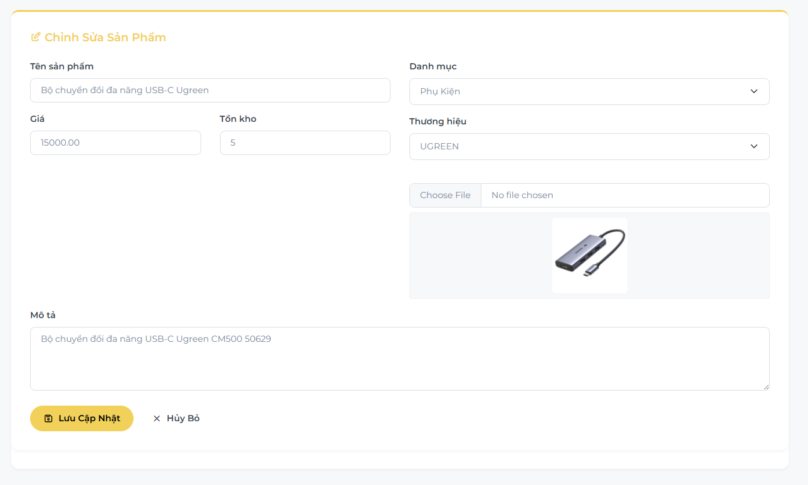

Hình 3-16: Sửa sản phẩm
      - Xóa sản phẩm
Chức năng xóa sản phẩm cho phép người quản trị loại bỏ các sản phẩm không còn kinh doanh hoặc không còn phù hợp khỏi hệ thống. Khi thực hiện xóa, hệ thống sẽ cập nhật trạng thái sản phẩm tương ứng nhằm tránh ảnh hưởng đến dữ liệu lịch sử. Cơ chế này giúp đảm bảo tính toàn vẹn dữ liệu, đồng thời giữ cho danh sách sản phẩm trong hệ thống luôn gọn gàng và chính xác.
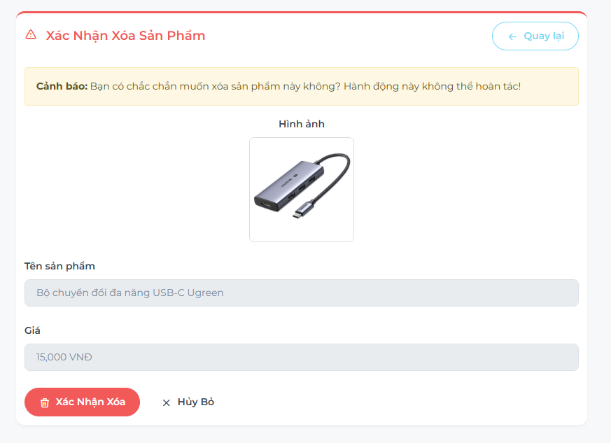

Hình 3-17: Xóa sản phẩm

      - Tìm kiếm sản phẩm
Hệ thống cung cấp chức năng tìm kiếm và lọc sản phẩm nhằm hỗ trợ người quản trị nhanh chóng tra cứu và quản lý danh sách sản phẩm trong hệ thống. Người dùng có thể tìm kiếm sản phẩm dựa trên tên sản phẩm hoặc các từ khóa liên quan. Kết quả tìm kiếm sẽ được hiển thị ngay lập tức, giúp tiết kiệm thời gian khi số lượng sản phẩm lớn.
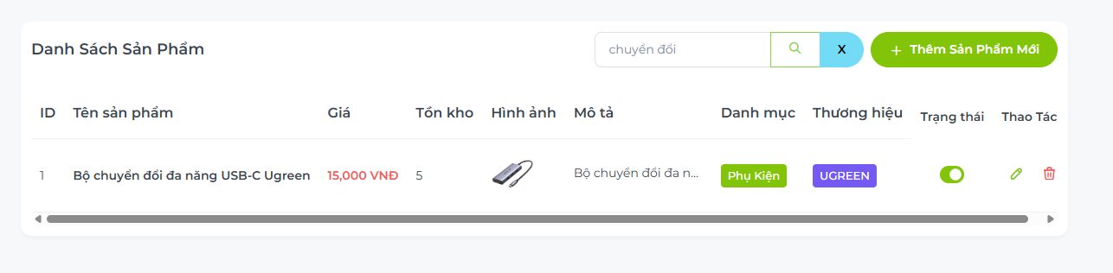

Hình 3-18: Tìm sản phẩm
      - Tắt mở trạng thái sản phẩm

Chức năng này cho phép Quản trị viên ẩn , hiện sản phẩm mà không cần xóa để nhằm trường hợp sản phẩm đó hết hàng.

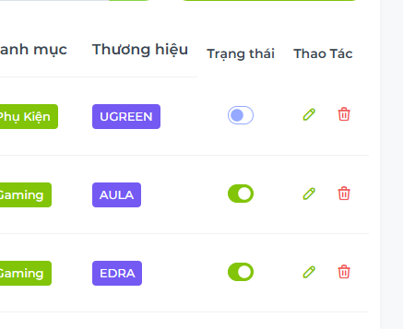

Hình 3-18: Tắt mở sản phẩm
    - Quản lý thương hiệu
Bên cạnh danh mục, Thương hiệu (Brand) là một thuộc tính quan trọng không thể thiếu đối với các sản phẩm đồ công nghệ. Chức năng này cho phép Quản trị viên quản lý danh sách các nhà sản xuất hoặc hãng cung cấp (như Apple, Samsung, Dell, Asus...). Giúp hệ thống tổ chức sản phẩm chi tiết hơn. Ví dụ: Trong danh mục "Laptop" sẽ có các thương hiệu "Dell", "HP", "MacBook". Tạo ra bộ lọc thương hiệu trên giao diện trang chủ, giúp khách hàng nhanh chóng tìm thấy các sản phẩm đến từ hãng công nghệ mà họ tin dùng. Đảm bảo tính minh bạch về nguồn gốc xuất xứ của sản phẩm khi hiển thị thông tin cho khách hàng.
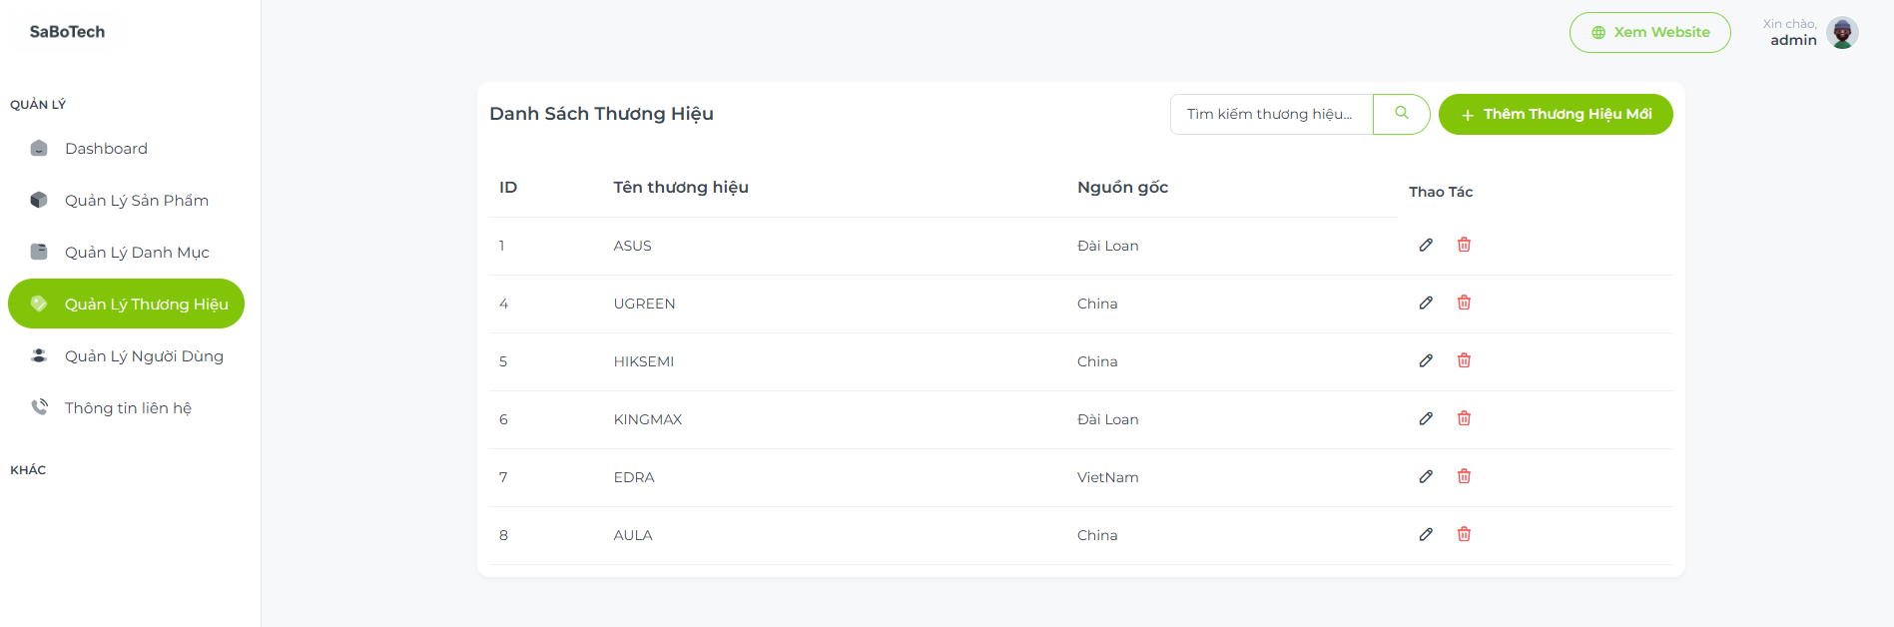

Hình 3-19: Quản lý thương hiệu
      - Thêm thương hiệu

Chức năng này hỗ trợ Quản trị viên khai báo các nhà sản xuất hoặc hãng cung cấp mới vào hệ thống (ví dụ: Sony, Xiaomi, Logitech...) trước khi tiến hành nhập sản phẩm của họ về kinh doanh.
Quy trình thực hiện bao gồm việc cung cấp các thông tin định danh:
- Tên thương hiệu: Tên chính thức của hãng sản xuất.
- Nguồn gốc: Thông tin xuất xứ của hãng sản xuất
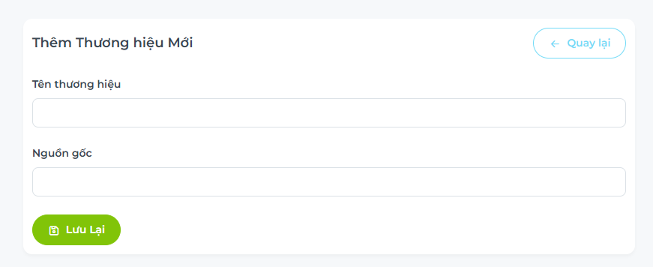

Hình 3-20: Thêm thương hiệu
      - Sửa thương hiệu
Chức năng này cho phép Quản trị viên cập nhật hoặc điều chỉnh thông tin của các thương hiệu đã tồn tại trong hệ thống nhằm đảm bảo dữ liệu hiển thị luôn chính xác và mới nhất. Điều chỉnh các sai sót về chính tả hoặc mô tả xảy ra trong quá trình tạo mới thương hiệu trước đó.
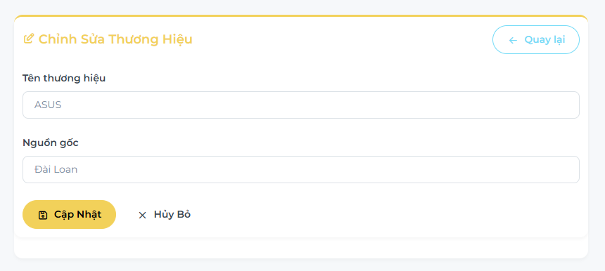

Hình 3-21: Sửa thương hiệu
      - Xóa thương hiệu
Chức năng này cho phép Quản trị viên loại bỏ các thương hiệu không còn giá trị sử dụng (do nhập sai hoặc cửa hàng đã ngừng kinh doanh hoàn toàn các sản phẩm của hãng đó) ra khỏi hệ thống.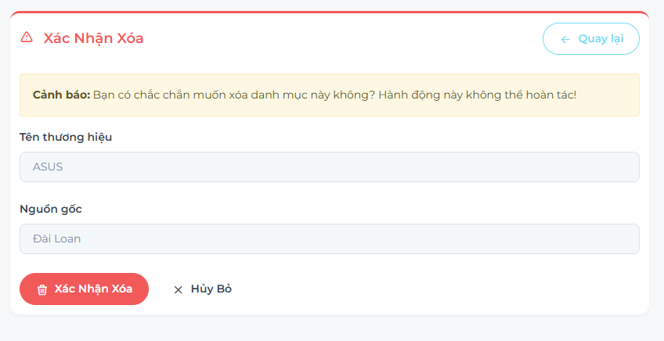

Hình 3-22: Xóa thương hiệu
    - Quản lý người dùng
Chức năng Quản lý người dùng cung cấp cho Quản trị viên công cụ để theo dõi và kiểm soát danh sách các tài khoản Khách hàng đã đăng ký trên hệ thống. Đây là chức năng quan trọng giúp đảm bảo an ninh hệ thống và hỗ trợ công tác chăm sóc khách hàng.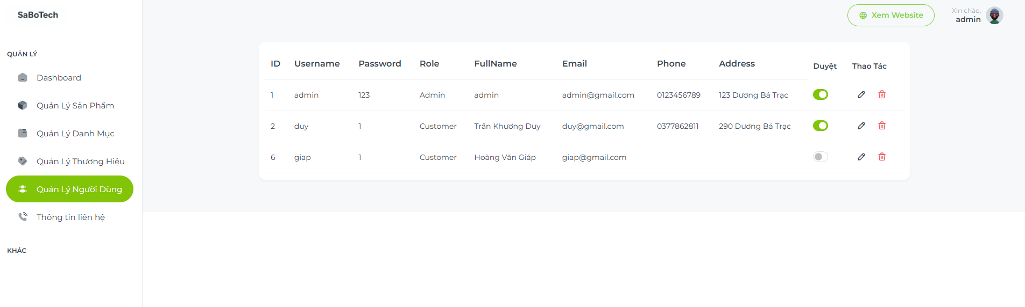

Hình 3-23: Quản lý người dùng
      - Sửa người dùng
Chức năng này cho phép Quản trị viên hỗ trợ cập nhật thông tin tài khoản cho Khách hàng trong các trường hợp cần thiết, nhằm đảm bảo dữ liệu liên lạc và giao hàng luôn
chính xác
.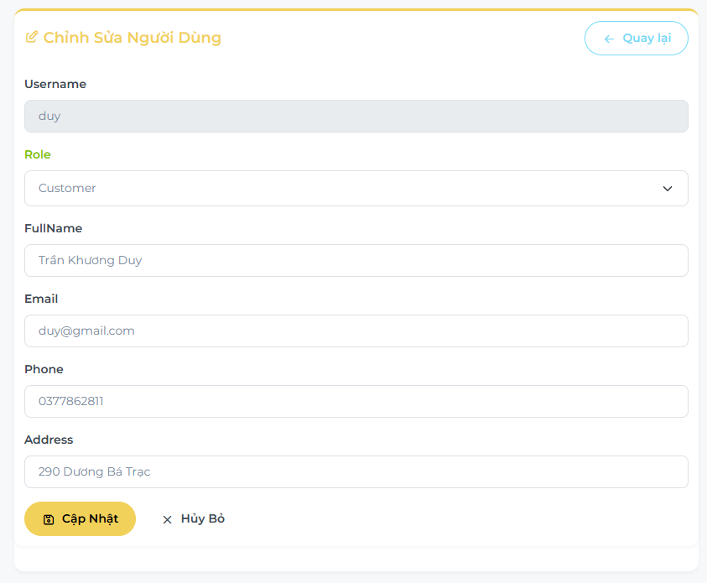

Hình 3-24: Sửa người dùng
      - Xóa người dùng
Chức năng này cho phép Quản trị viên loại bỏ các tài khoản không còn giá trị sử dụng (như tài khoản ảo, tài khoản spam hoặc tài khoản đăng ký sai) ra khỏi cơ sở dữ liệu của hệ thống.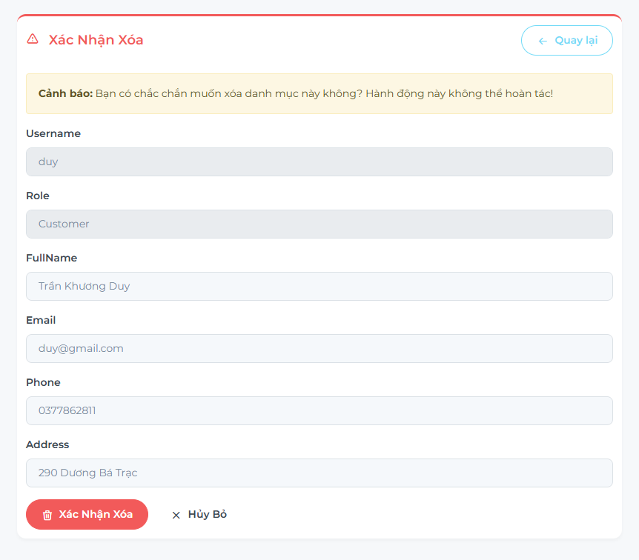

Hình 3-25: Xóa người dùng
      - Cấp quyền người dùng

Chức năng này cho phép Quản trị viên cấp quyền các tài khoản khách hàng lên quản trị , để có thể cũng đăng nhập vô giao diện admin cùng quản lý.

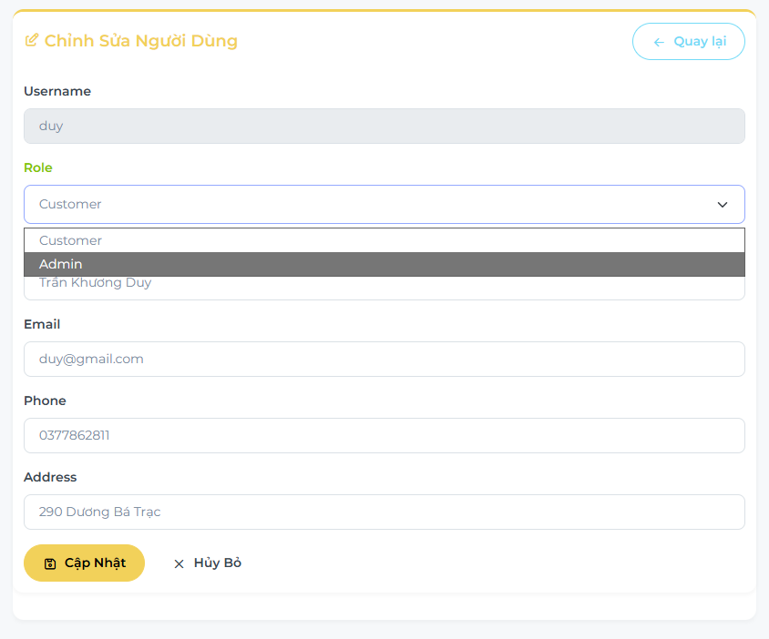

Hình 3-26: Cấp quyền người dùng
      - Duyệt tài khoản người dùng

Chức năng này cho phép Quản trị viên duyệt quyền đăng nhập khi người dùng mới đăng kí tài khoản xong đợi quản trị viên bật quyền duyệt thì sẽ đăng nhập được.

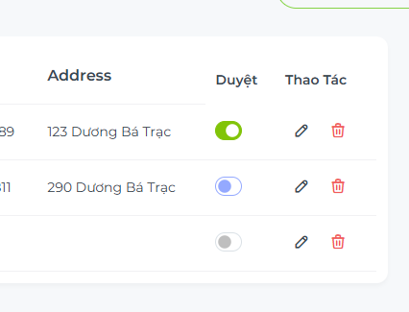

Hình 3-27: Duyệt tài khoản
    - Quản lý thông tin liên hệ
Chức năng này cho phép Quản trị viên (Admin) cấu hình và cập nhật các thông tin liên lạc chính thức của cửa hàng hiển thị trên giao diện người dùng (thường nằm ở phần chân trang - Footer hoặc trang Liên hệ). Tính năng này giúp cửa hàng linh hoạt thay đổi thông tin mà không cần can thiệp vào mã nguồn (source code).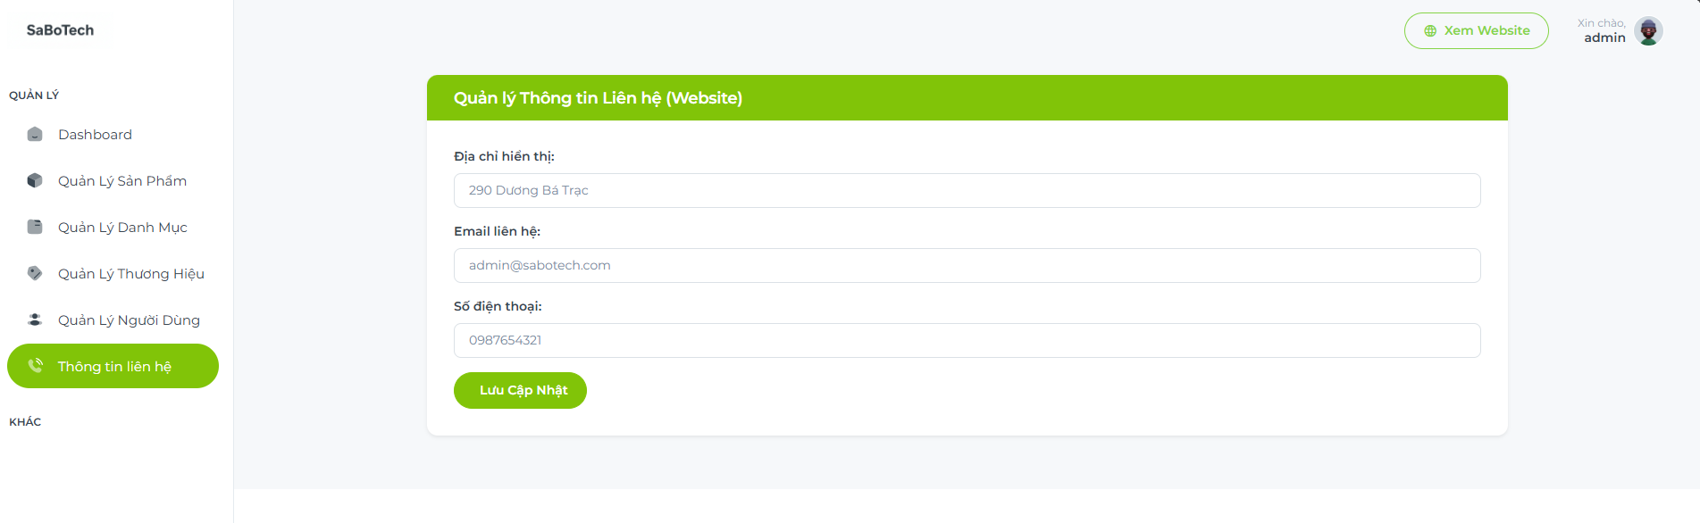

Hình 3-28: Quản lý thông tin liên hệ
      - Lưu thông tin liên hệ
Đây là bước cuối cùng trong quy trình cấu hình thông tin website. Sau khi Quản trị viên đã nhập hoặc chỉnh sửa các nội dung trong các ô nhập liệu (Địa chỉ, Email, Số điện thoại), chức năng này sẽ thực hiện nhiệm vụ ghi nhận dữ liệu vào hệ thống.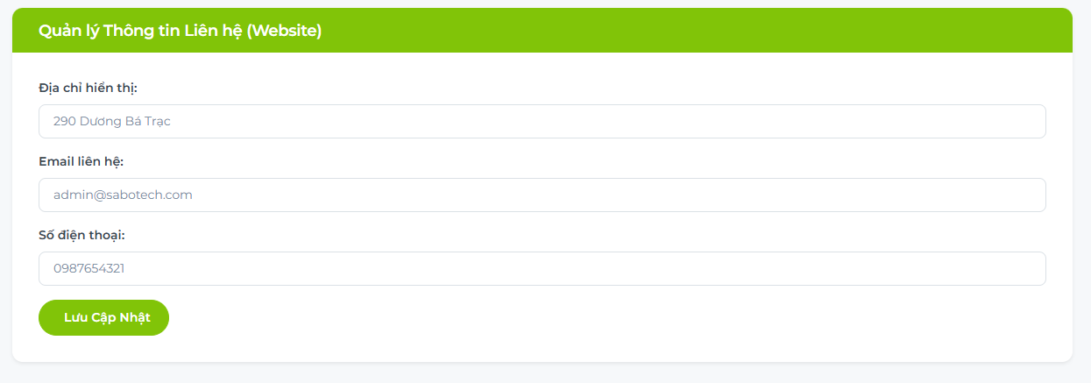

Hình 3-29: Lưu thông tin liên hệ

Chương 4. KẾT LUẬN
Đề tài “Xây dựng ứng dụng Website bán sản phẩm công nghệ” đã được triển khai và hoàn thiện, tạo ra một hệ thống phần mềm đáp ứng đầy đủ các yêu cầu nghiệp vụ của một cửa hàng bán lẻ hiện đại. Hệ thống không chỉ giải quyết bài toán quản lý kho hàng (Back-end) mà còn cung cấp giao diện thương mại điện tử (Front-end) thân thiện, hỗ trợ đắc lực cho hoạt động kinh doanh. Hệ thống đã xây dựng thành công cơ chế xác thực và phân quyền chặt chẽ (RBAC) giữa hai vai trò: Khách hàng (Customer) và Quản trị viên (Admin). Các tính năng đăng ký, đăng nhập (bao gồm tích hợp tài khoản Google) hoạt động ổn định, đảm bảo tính tiện lợi nhưng vẫn giữ vững yêu cầu bảo mật, ngăn chặn triệt để các hành vi truy cập trái phép vào vùng dữ liệu nhạy cảm. Giao diện trang Shop được thiết kế trực quan, cho phép hiển thị danh sách sản phẩm, hỗ trợ tìm kiếm và xem chi tiết thông số kỹ thuật, giúp khách hàng dễ dàng tiếp cận sản phẩm. Hệ thống cung cấp bộ công cụ quản lý toàn diện cho Admin, bao gồm: Quản lý danh mục, Thương hiệu, Sản phẩm và Tài khoản người dùng. Đặc biệt, chức năng quản lý nhập - xuất kho và theo dõi tồn kho được thực hiện quy củ, giúp chủ cửa hàng luôn nắm bắt chính xác tình hình tài sản. Bên cạnh đó, các tính năng cấu hình thông tin website và Dashboard thống kê mang lại cái nhìn tổng quan, hỗ trợ ra quyết định kinh doanh chính xác.
Mặc dù đã đáp ứng được các mục tiêu cốt lõi đặt ra ban đầu, tuy nhiên do giới hạn về thời gian thực hiện và phạm vi nghiên cứu, hệ thống vẫn còn tồn tại một số hạn chế nhất định cần được khắc phục và nâng cấp trong tương lai. Hiện tại hệ thống chưa tích hợp các cổng thanh toán online (như VNPAY, MoMo...), quy trình thanh toán vẫn chủ yếu dựa trên hình thức COD (Thanh toán khi nhận hàng). Chưa ứng dụng các công nghệ gợi ý sản phẩm thông minh dựa trên hành vi người dùng. Giao diện hiện tại tối ưu cho Web, chưa có ứng dụng riêng trên nền tảng Mobile (Android/iOS).
Tổng kết lại, sản phẩm của đề tài là một nền tảng vững chắc, có tính ứng dụng thực tiễn cao và hoàn toàn có khả năng mở rộng để trở thành một hệ thống thương mại điện tử chuyên nghiệp hơn trong tương lai.

Chương 5. HƯỚNG PHÁT TRIỂN
Mặc dù hệ thống "Website kinh doanh và quản lý thiết bị công nghệ" đã hoàn thành các mục tiêu cốt lõi và vận hành ổn định các chức năng nghiệp vụ cơ bản, nhưng để đáp ứng nhu cầu ngày càng cao của thị trường thương mại điện tử, đề tài vẫn còn nhiều dư địa để mở rộng.
Hiện tại hệ thống mới chỉ hỗ trợ thanh toán tiền mặt (COD). Hướng phát triển tiếp theo là kết nối API với các cổng thanh toán trực tuyến phổ biến tại Việt Nam như VNPAY, MoMo, ZaloPay hoặc Visa/Mastercard. Điều này không chỉ đa dạng hóa phương thức thanh toán mà còn giúp quy trình xác nhận đơn hàng diễn ra tự động, giảm thiểu rủi ro bom hàng.
Nghiên cứu tích hợp các thuật toán gợi ý (Recommendation System) dựa trên lịch sử xem và mua hàng của người dùng. Hệ thống sẽ tự động đề xuất các sản phẩm công nghệ phù hợp (ví dụ: Khách mua Laptop sẽ được gợi ý mua thêm Chuột hoặc Balo), giúp gia tăng trải nghiệm cá nhân hóa và tối ưu hóa doanh thu (Cross-sell/Up-sell).
Phát triển module báo cáo chuyên sâu sử dụng các biểu đồ trực quan (Chart.js, Google Charts). Hệ thống sẽ cung cấp các chỉ số phân tích xu hướng như: Tỷ lệ chuyển đổi đơn hàng, Dự báo nhu cầu nhập hàng dựa trên dữ liệu quá khứ, và Phân tích lợi nhuận theo từng dòng sản phẩm.
Xây dựng phiên bản ứng dụng riêng (Native App) trên nền tảng Android và iOS. Ứng dụng sẽ tận dụng các tính năng của điện thoại như thông báo đẩy (Push Notifications) để gửi khuyến mãi, và quét mã vạch (Barcode/QR Code) để hỗ trợ nhân viên kho thực hiện nhập/xuất hàng nhanh chóng hơn so với thao tác trên web.
Với lộ trình phát triển này, hệ thống sẽ chuyển mình từ một trang web bán hàng đơn thuần thành một hệ sinh thái thương mại điện tử hoàn chỉnh, có khả năng cạnh tranh và vận hành hiệu quả trong môi trường kinh doanh thực tế.

LỜI KẾT
Khoảng thời gian gần 2 tháng, tuy không dài cũng không ngắn nhưng đã đủ để cho em tiếp thu được những kiến thức, kĩ năng học tập, làm việc nhóm, học được các cách tư duy khác nhau để có hướng giải quyết được các vấn đề đang gặp phải.

Trong khoảng thời gian đó, em đã thành thạo hơn trong việc sử dụng ngôn ngữ C# ASP.NET, đồng thời hiểu rõ hơn cách tổ chức dự án web theo mô hình MVC. Bên cạnh đó, em cũng đã học được cách tích hợp và tùy chỉnh template giao diện để xây dựng một ứng dụng thân thiện, trực quan và dễ sử dụng.

Trong quá trình hoàn thiện sản phẩm, em đã rèn luyện thêm kỹ năng lên kế hoạch và quản lý tiến độ công việc, sử dụng công cụ hỗ trợ phát triển như Composer, Artisan Command, và cách tích hợp thư viện front-end (Bootstrap, CSS, JavaScript...) để nâng cao trải nghiệm người dùng.

Sản phẩm có thể còn gặp sai sót, mong thầy và mọi người cho những ý kiến phản hồi để em tiếp thu và khắc phục những lỗi không đáng có, đồng thời phát triển những thứ đã và đang hoạt động ổn để hoàn thiện và phát triển sản phẩm tốt hơn trong tương lai.

Em xin chân thành cảm ơn!

